11-ый МЕЖДУНАРОДНЫЙ МЕМОРИАЛЬНЫЙ ТУРНИР ПРАНЦИШКУСА ЭЙГМИНАСА ПО САМБО

Вильнюс, 15-17 декабря 2017 г.

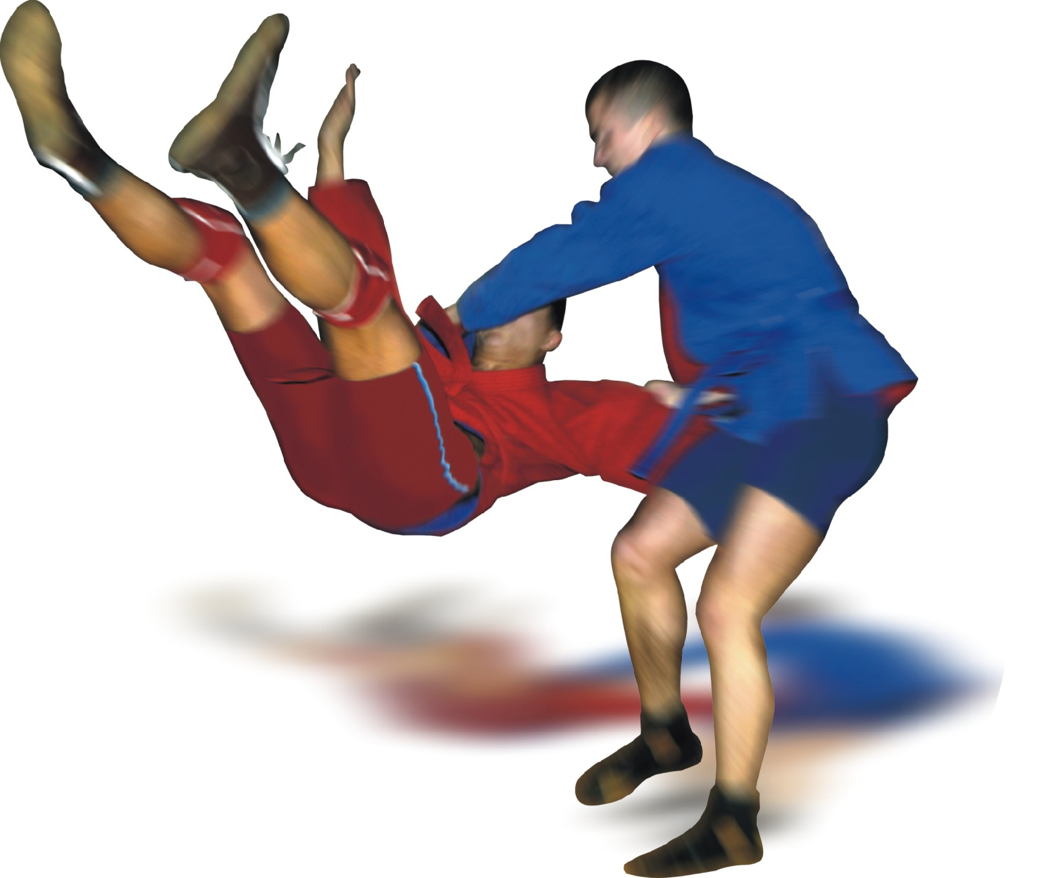

Уважаемый Президент, ........................................................

П Р И Г Л А Ш Е Н И Е

Организаторы соревнований приглашают делегацию Вашей страны на Международный мемориальный турнир Пранцишкуса Эйгминаса по САМБО среди юниоров 1998-02 г. рожд., который будет проводиться с 15 по 17 декабря 2017 г. По адресу – ул. Жемайтес 6, Вильнюс, Литва.

Программа соревновании

15 декабря |  | ДЕНЬ ПРИЕЗДА
 | 12,00-16,00 | Мандатная комисия
 | 17,00-18,00 | Взвешивание участников: 52, 60, 68, +68 кг (Ж)  48, 52, 57, 62, 68, 74, 82, +82 кг (M)
 | 18,00-19,00 | Совещание судей и представителей
16 декабря | 11,00 | Открытие соревновании
 | 11,30- 14,00 | соревнования в весовых категории: 52, 60, 68, +68 кг (Ж)  48, 52, 57кг (M)
 | 14,00-18,00 | соревнования в весовых категории 62, 68, 74, 82, +82кг (М)
 | 18,00-19,00 | награждение победителей и призёров
17 декабря | 10,00-12,00 | Экскурсия по городу
 | 12,00-24,00 | Отъезд делегаций

Условия приема делегации

Расходы на проживание 2 (двух) спортсменов и 2 (двух) (представитель-тренер, судья) оплачивается за счет оргкомитета.
Приезд спортсменов и гостей сверх установленной квоты за счет командирующих организаций из расчета 50 ЕВРО в сутки за персону.
Каждая страна-участница должна иметь национальный флаг.

Заявку на участие и состав делегации просим прислать до 05 декабря 2017 г.

Оргкомитет: Федерация самбо Литвы ул. Жемайтес-6, Вильнюс. Тел./факс +370 52163926; моб.тел. +370 686 67323; e-mail info@sambo.lt ; e.rudas@lkka.lt

Приглашение является официальным вызовом на турнир.
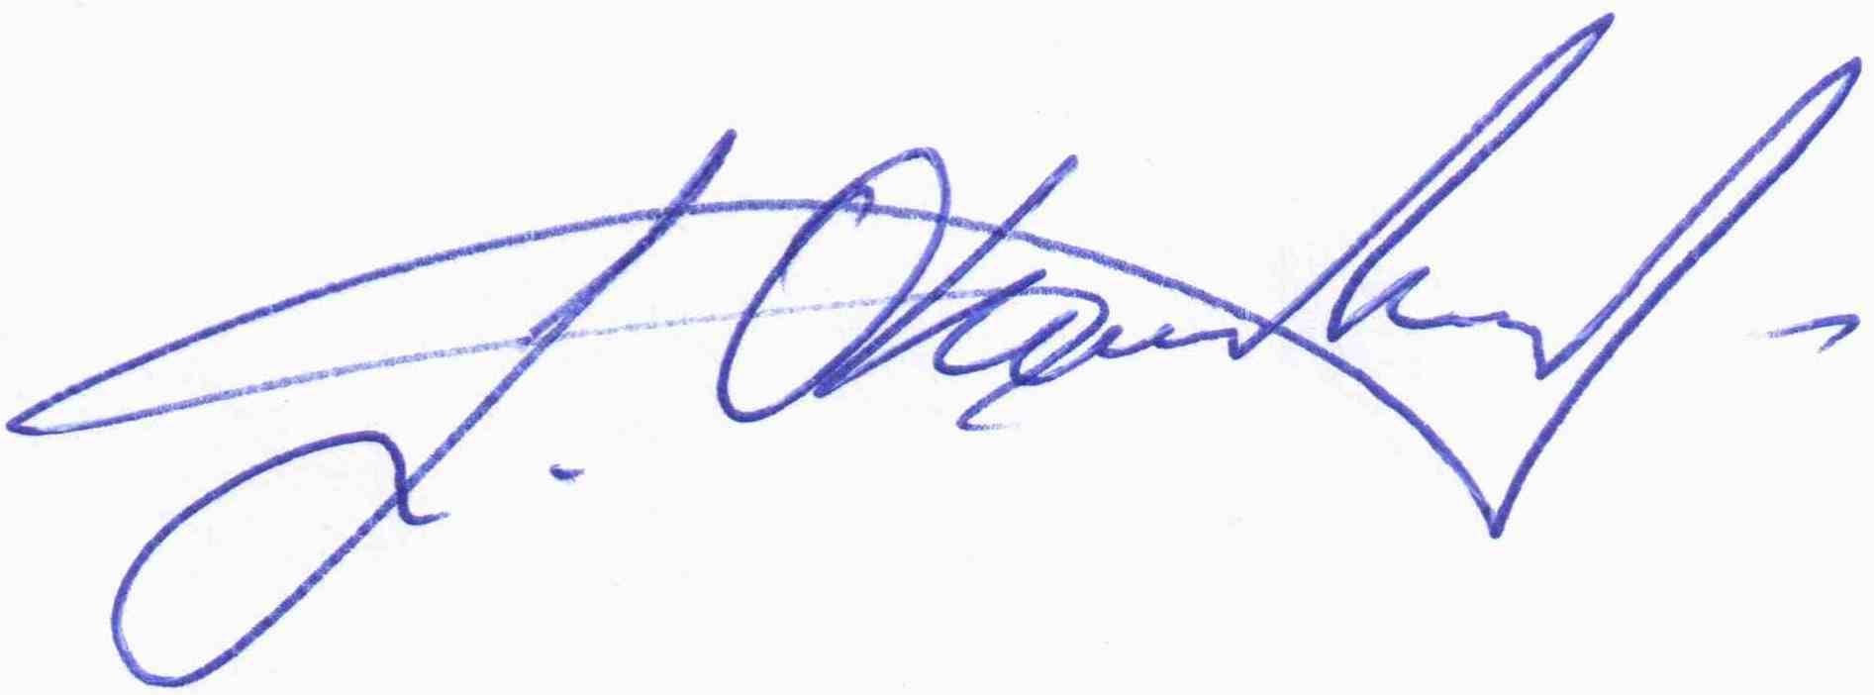
Ждём Вас!
От имени оргкомитета турнира Линас Обцарскас
Президент Федерации самбо Литвы

